Den Personliga Svävaren:
Ett ”case” i Marknadsföring

Av Peter Lohmander
Version 2001-05-02

Du har uppfunnit den personliga svävaren!
Den är en mopedliknande farkost som kan köra överallt, över vatten, gräsmattor eller grus, helt utan markkontakt. Det blir naturligtvis inget markslitage heller!

Du vill naturligtvis maximera vinsten av att producera och sälja sådana maskiner till folket i landet.
(Av försvarspolitiska skäl kommer export till andra länder att förbjudas. Ingen kommer heller att få tillstånd att köra ut fordonen utanför landet eftersom man då befarar kopiering av tekniken. Detta vet Du eftersom Du redan har diskuterat ärendet med utrikesdepartementet.)

Du vill naturligtvis veta hur Du bör bygga Din svävare och vilket pris Du bör ta. Denna typ av fordon har inte tidigare varit ute på marknaden. Du beslutar därför att genomföra en marknadsundersökning.

Först diskuterar Du ärendet med Dina tekniskt och verkstadsmässigt erfarna vänner.
Dessa säger direkt att de kan bygga en personlig svävare med praktiskt taget vilka prestanda som helst. Det beror på vad det får kosta att tillverka dem. Du beslutar att standardisera produkten och tillverka en slags svävare med löpande band teknik och ett enda utförande, ungefär som T-forden. Det utförande som Du väljer bör Du däremot välja så ekonomiskt lönsamt som möjligt!

Du och Dina vänner i garaget experimenterar med olika versioner av maskinen och räknar ut hur luftmotståndet vid olika hastigheter påverkar krav på motorer och styrning samt säkerhetsdetaljer. Ni finner att det väsentliga kan sammanfattas i Figur 1.

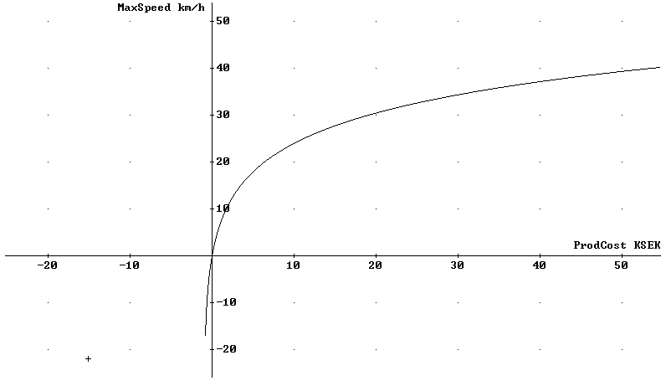
Figur 1.
Personliga svävarens maximala hastighet som funktion av produktionskostnaden.
(I detta fall antar vi att produktionskostnaden är den helt dominerande kostnaden. Kunderna hämtar svävarna direkt från fabriken!) Som vanligt finner vi att vi har ”avtagande marginalavkastning”.

Några av de frågor som Du vill veta svaren på är naturligtvis dessa:

- Hur påverkas kundernas vilja att köpa maskinen av produktpriset?
- Hur påverkas kundernas vilja att köpa maskinen av den maximala hastigheten?
- Hur påverkas kundernas vilja att köpa maskinen av eventuella andra egenskaper såsom säkerhetsnivå, bullernivå, mängden bränsle per kilometer, bagageutrymme o.s.v.? (Vi bortser just nu från dessa speciella frågor. I många situationer kan sådana saker vara viktiga.)
- Hur påverkas kostnaderna av de prestanda som Du väljer för produkten (maximal hastighet, säkerhet, bullernivå, o.s.v..)

Du funderar vidare på den miljö som svävaren ska användas i. Eventuellt finns det begränsningar för hur en svävare får vara beskaffad. Lagar och förordningar kan stoppa många slags produkter, även om de har de egenskaper som kunderna efterfrågar och vill betala för!

Du kontrollerar detta. Näringsdepartementets juridiska experter ger Dig ett skriftligt förhandsbesked: Om maskinen inte kommer att köra mer än 50 km/h så kommer den att tillåtas i landet!

Du upptäcker själv att maskinens styrbarhet förutsätter att hastigheten är minst 10 km/h.

Uppgiften

Du formulerar en uppgift som Du och Dina vänner i garaget ska lösa. Ni vill alla bli miljonärer så fort som möjligt. Således: Maximera vinsten!

Utredning och ekonomiska beslut

- Utred hur den efterfrågade volymen av produkten påverkas av pris och prestanda.
- Bestäm företagets vinstfunktion.
- Skapa högsta möjliga vinst genom att välja lämpligaste nivå på pris och prestanda!

Verktyg:

En marknadsundersökning kan ge svar på hur efterfrågan påverkas av pris och prestanda. En regressionsfunktion bestäms via exempelvis EXCEL.

Företagets kostnadsfunktion bestäms via Figur 1. och funktionsanpassning.

Med hjälp av LINGO kan vinstfunktionen erhålla högsta möjliga värde.

Alla relevanta begränsningar kan inkluderas i problemet och marginalkostnaderna för dessa begränsningar, skuggpriserna, kan bestämmas.

Lycka till!

Peter Lohmander

